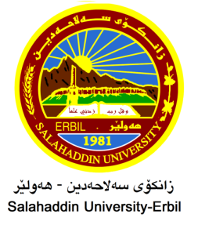
زانكۆی سەڵاحەدین-هه‌ولێر
به‌ڕێوه‌به‌رایه‌تی دڵنیایی جۆریی و پەرەپێدانی پرۆگرامەكان

فۆرمی هەژماركردنی خاڵەكانی سیمینار
سەبارەت بە ژماره‌ی پێشكەشكردن و ئامادەبوونی مامۆستا لە سیمینارەكانی بەش و كۆلێژ و دەرەوەی زانكۆ بۆ ساڵی ئەكادیمی 2022-2023 بەم شێوەیەی خوارەوەیە:
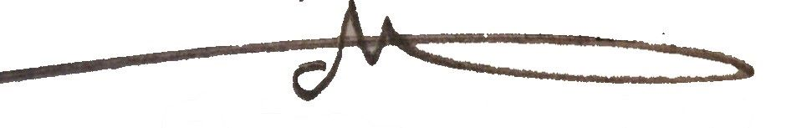
ناوی مامۆستا: د. نبيل عبدالقادر مولود
نازناوی زانستی: ثرؤفيسؤر
بەش: ثاراستني رووةك
ژماره‌ی ئامادەبوون لە سیمینارەكانی كۆلێژ(ئۆنلاین/كەمپەس): | 0
ژماره‌ی ئامادەبوون لە سیمینارەكانی بەش(ئۆنلاین/كەمپەس): | 10
ژماره‌ی ئامادەبوون لە سیمینارەكانی دەرەوەی زانكۆ: | 0
كۆی گشتی خاڵە هەژماركراوەكان ئامادەبوون لەسیمینار: | 10
ژماره‌ی ئه‌و سیمینارانه‌ی كه‌ له‌ كۆلێژ پێشكه‌شی كردوون بە(ئۆنلاین/كەمپەس): | 0
ژماره‌ی ئه‌و سیمینارانه‌ی كه‌ له‌ به‌ش پێشكه‌شی كردوون بە(ئۆنلاین/كەمپەس): | 0
ژماره‌ی ئه‌و سیمینارانه‌ی كه‌ له‌ دەرەوەی زانكۆ پێشكه‌شی كردوون بە(ئۆنلاین/كەمپەس): | 0
ژماره‌ی ئه‌و سیمینارانه‌ی كه‌په‌یوه‌ندی به‌توێژینه‌وه‌ی زانستی هه‌یه‌ پێشكه‌شی كردوون: | 0
كۆی گشتی ژماره‌ی سیمیناره‌ پێشكه‌شكراوه‌كان | 0
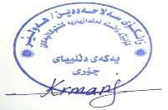
پ. ي. د. خالد محمود احمد  ب. دڵنیایی جۆريی بەشی | د. كرمانج یوسف نبی  بەرپرسی دڵنیایی جۆريی كۆلێژ

